2010年全国普通高等学校招生统一考试
上海生物试卷
考生注意：
1. 满分150分。考试时间为120分钟。
2． 答第Ⅰ卷前，考生务必在答题卡上用钢笔或圆珠笔清楚切写姓名、准考证号、校验码，并用铅笔正确涂写准考证号和校验码。
3． 第Ⅰ卷由机器阅卷，答案必须全部涂写在答题纷上。考生应将代表正确答案的小方格用铅笔涂黑。注意试题题号和答题纸编号一一对应，不能错位。答题需要更改时，必须将原选项用橡皮擦去，在新选择。答案不能写在试卷上，写在试卷上一律不给分。
第Ⅰ卷 (共60分)
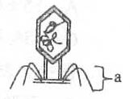
一.单选题(共60分。每小题只有一个正确选项)
(一)1分题(共6题)
1.右图是某生物模式图，组成结构a的物质最有可能是
A．蛋白质 B RNA C．DNA D．脂质
2.以“-GAATTG-”的互补链转录mRNA，则此段mRNA的序列是
A．-GAAUUG- B．-CTTAAC- C．-CUUAAC- D．-GAATTG-
3.以下最能反映健康人餐后6小时内血糖浓度变化趋势的曲线是
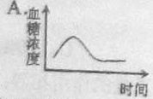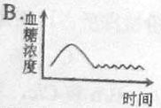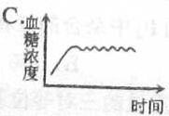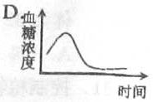
4．细胞内某一DNA片段中有30％的碱基为A，则该片段中
A．G的含量为30％ B．U的含量为30％
C．嘌呤含量为50％ D．嘧啶含量为40％
5·右图表示生物体内的某化学反应，下列有关该反应的叙述中错误的是
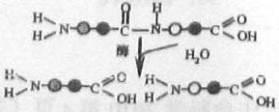
A，需要解旋酶
B．属于水解反应
C．会有能量变化
D.反应速度与温度有关
6．膝跳反射中，神经冲动在神经元间的传递途径是
A．树突→突触→细胞体→轴突 B．轴突→细胞体→树突→突触
C. 树突→细胞体→轴突→突触 D．树突→突触→轴突→细胞体
(二)2分题(共21题)
7.在人和植物体内部会发生的物质转化过程是
①葡萄糖彻底氧化 ②葡萄糖转化为乙醇 ③葡萄糖脱水缩合 ④葡萄糖分解为丙酮酸
A．①②③ B．②③④ C．①③④ D．①②④
8.某种寄生虫寄生在人体淋巴管内，会造成下肢肿胀，这是由于肿胀处
A. 细胞间隙积聚液体 B．细胞不能接受氨基酸
C．细胞不能对脂肪进行分解 D. 细胞外液Na⁺浓度是内液的12倍
9.下列选项中，含有相同元素的一组化合物是
A. 纤维素和尿素 B．脂肪酸和磷脂
C. 腺苷三磷酸和核糖核酸 D. 胆固醇和血红蛋白
10.右图表示一种物质的跨膜运输方式，下列叙述中正确的是
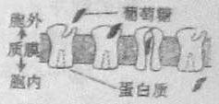
A. 该膜中载体也能运输蔗糖
B．碘以该方式进入海带细胞
C．该方式不会出现饱和现象
D. 该方式发生在被运输物质从高浓度到低浓度时
11.一对灰翅昆虫交配产生的91只后代中，有黑翅22只，灰翅45只，白翅24只。若黑翅与灰翅昆虫交配，则后代中黑翅的比例最有可能是
A. 33％ B．50％ C．67％ D．100％
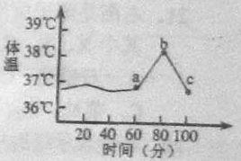
12.右图表示某人的体温变化曲线，导致ab段和bc段体温变化的事件最有可能是
A．发热和寒颤 B. 提高环境温度和寒颤
C．寒颤和出汗减少 D．剧烈运动和出汗增加
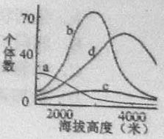
13．下列关于人体血压调节的叙述中，错误的是
A. 心排血量不变，血管管径变小，则收缩压也会相应升高
B. 动脉血压突然降低时，引起交感神经活动加强，动脉血压回升
C. 心舒期血液向外周流动的速度减慢，则舒张压降低
D. 长期过度紧张，可使大脑心血管中枢平衡失调，导致血压升高
14．右图为a、b、c、d四个不同种食叶昆虫的数量随山体海拔高度变化的示意图。据圈分析，下列叙述正确的是
A．海拔2000米处的物种均匀度高于海拔3000米处
B. b数量随海拔高度的变化不能体现该物种的遗传多样性
C. 海拔3000米处，b、c数量差异是生物与生境相互作用的结果
D. 海拔4000米处， a、b、c、d的数量差异体班遗传多样性
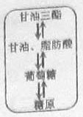
15.右图表示人体某细胞及发生在其中的部分代谢过程，下列叙述中错误的是
A. 该细胞既能合成胆固醇，又能将多余胆固醇加工后再排出体外
B. 在该细胞中，甘油转变成丙酮酸后，才能进入糖代谢
C．在该细胞中，甘油转变成丙酮酸后，才能进入糖代谢
D．该细胞中的代谢受胰高血糖素的调节
16．如果母亲的血清中不含凝集素抗A和抗B，而父亲的血清中含凝集素抗A，则后代红细胞膜上不可能出现的情况是
A. 有凝集原A B. 有凝集原B C. 有凝集原A和B D．无凝集原A和B
17．下列有关人体中酶和激素的叙述正确的是
A．酶和激素都是蛋白质 B．酶和激素都与物质和能量代谢有关
C．酶和激素都由内分泌细胞分泌 D．酶和激素都要释放到血液中才能发挥作用
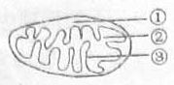
18．右图为线粒体的结构示意图，其中不可能发生的反应是
A．②处发生三羧酸循环 B．①处产生ATP
C．②处产生二碳化合物 D．③处发生H⁺与O₂的结合反应
19．下列是关于细胞分裂过程中细胞内变化的叙述，能正确表示一个细胞周期内分裂过程的顺序是
①两个相同DNA分子完全分开 ②出现放射状排列的细丝
③中心体发生倍增 ④着丝粒排列在一个平面上
A．②→③→①→④ B. ②→④→③→① C．③→②→④→① D．②→③→④→①
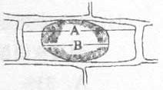
20．右图为显微镜下某植物细胞在30％蔗糖溶液中的示意图。下列叙述中错误的是
A．若将细胞置于清水中，A仍保持不变
B．若该细胞处于40％蔗糖溶液中，B/A值将变小
C．B/A值能表示细胞失水的程度
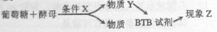
D．A、B分别表示细胞和液泡的长度
21．右图是酵母菌发酵实验示意图， 其中X、Y、Z分别代表
A．石蜡油、CO₂、蓝色 B．石蜡油、O₂、黄色
C．菜油、O₂、蓝色 D．菜油、CO₂、黄色
22．右图表示细胞中某条生化反应链，图中E₁~E₅代表不同的酶，A~E代表不同的化合物。
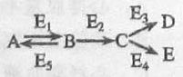
据图判断下列叙述中正确的是
A．若E₁催化的反应被抑制，则A的消耗速度加快
B．若E₅催化的反应被抑制，则B积累到较高水平
C．若E₃的催化速度比E₄快，则D的产量比E多
D．着E₁的催化速度比E₅快，则B的产量比A多
23．下列关于颤藻和水绵的描述，错误的是
A．生活状态下颤藻呈蓝绿色，水绵呈绿色
B．相同长度丝状体中颤藻细胞个数少于水绵
C．颤藻细胞内有色素，水绵中有带状叶绿体
D．滴加碘液后，水绵细胞内呈现山黄色结构，颤藻则无
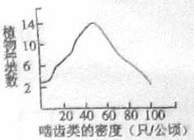
24. 某草原上啮齿类以植物为食，右图表示啮齿类的密度与植物种类数的关系，据图判断下列叙述中错误的是
A. 啮齿类的存在影响植物多样性
B. 植物的多样性取决于啮齿类的密度
C. 啮齿类能对植物进行选择
D. 啮齿类的密度依赖于植物的多样性
25. 若1个³⁵S标记的大肠杆菌被1个³²P标记的噬菌体侵染，裂解后释放的所有噬菌体
A. 一定有³⁵S，可能有¹²P B. 只有³⁵S
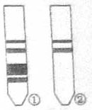
C. 一定有³²P，可能有³⁵S D. 只有³²P
26. 右图中①代表新鲜菠菜叶的光合色素纸层析结果，则右图②所示结果最有可能来自于
A. 水培的洋葱叶 B. 生长的柳树幼叶
C. 培养的衣藻 D. 秋冬的银杏落叶
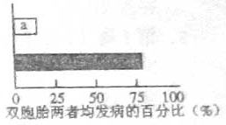
27. 右图是对某种遗传病在双胞胎中共同发病率的调查结果。a、b分别代表异卵双胞胎和同卵双胞胎中两者均发病的百分比。据图判断下列叙述中错误的是
A. 同卵双胞胎比异卵双胞胎更易同时发病
B. 同卵双胞胎同时发病的概率受非遗传因素影响
C. 异卵双胞胎中一方患病时，另一方可能患病
D. 同卵双胞胎中一方患病时，另一方也患病
(三)3分题(共4题)
28. 某白花传粉植物种群中，亲代中AA基因型个体占30％，aa基因型个体占20％，则亲
代A的基因频率和F1中AA的基因型频率分别是
A．55％和32.5％ B. 55％和42.5％
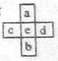
C．45％和42.5％ D. 45％和32.5％
29. 图中a表示基因工程，c表示发酵工程，d表示克隆技术，则e和b分别表示
A．胚胎移植和细胞培养 B．显微注射技术和细胞培养
C. 细胞培养和花粉离体培养 D. 显微注射技术和花粉离体培养
30．豌豆的红花对白花是显性，长花粉对圆花粉是显性。现有红花长花粉与白花圆花粉
植株杂交，F1都是红花长花粉。若F1自交获得200株F2植株，其中白花圆花粉个
体为32株，则F2中杂合的红花圆花粉植株所占比例是
A．7％ B．8％ C．9％ D．10％
31．控制植物果实重量的三对等位基因A/a、B/b、C/c，对果实重量的作用相等，分别位于三对同源染色体上。已知基因型为aabbcc的果买重120克，AABBCC的果实重210克。现有果树甲和乙杂交，甲的基因型为AAbbcc，F1的果实重135-165克。则乙的基因型是
A. aaBBcc B. AaBBcc C. AaBbCc D. aaBbCc

第Ⅱ卷 （共90分）
二、综合分析题（共90分）
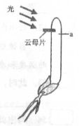
（四）回答有关值物生长发育以及杂交育种的问题。（9分）
取优质高产燕麦幼苗若干，在胚芽鞘顶端以下插入云母片，如下图所示。
32. 在图中幼苗的左侧给予光照，结果幼苗 。解释幼苗产生这一现象的原因 。
33. 切取若干光照后幼苗a处的组织块，消毒后，接种到诱导再分化的培养基中培养，该培养基中两种植物激素浓度相同。从理论上分析，分化的结果是 ；
原因是 。
34. 现欲进行该优质高产燕麦与玉米的杂交研究，可采用 技术， 因为该技术可解决 ，并有可能培育出新的 。

（五）回答下列有关人体免疫的问题。（10分）
35. 人体免疫器官主要包括 （至少答出两个）。
下图是人体防御外界病原体侵染的三道免疫防线的示意图，其中①～⑦表示免疫细胞，⑧和⑨表示免疫分子。
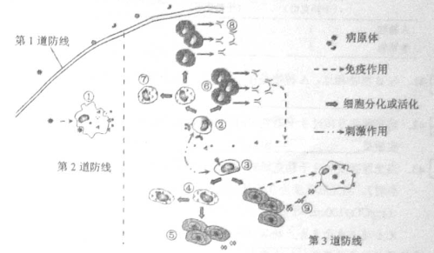
36. 以下不属于第1道免疫防线的是 。
A.溶酶体 B.汗液 C.口腔粘膜 D.胃酸
37. 图中细菌①可以吞噬多种病原体，因此这一免疫过程的特点是 。
38. 图中②和④的名称分别是 和 ;⑧和⑨分别表示和 。
39. 接种疫苗后，若有相应病原体再次入侵人体，则人体会迅速产生免疫应答，结合图示分析此现象的原因 。
40. 接种疫苗属于 免疫方法。

（六）分析有关植物光合作用的资料，回答问题。（11分）
在一定浓度的CO₂和适当的温度条件下，测定A植物和B植物在不同光照条件下的光合速率，结果如下表，据表中数据回答问题。
 | 光合速率与呼吸速率  相等时光照强度  （千勒克司） | 光饱和时  光照强度  （千勒克司） | 光饱和时CO₂吸收量  (mg/100 cm²叶·小时) | 黑暗条件下CO₂释放量  (mg/100 cm²叶·小时)
A植物 | 1 | 3 | 11 | 5.5
B植物 | 3 | 9 | 30 | 15
41. 与B植物相比，A植物是在 光照条件下生长的植物，判断的依据是
。
42. 当光照强度超过9千勒克司时，B植物光合速率 ，造成这种现象的实质是 跟不上 反应。
43. 当光照强度为9千勒克司时，B植物的总光合速率是 （mg CO₂/100 cm²叶·小时）。当光照强度为3千勒克司时，A植物与B植物固定的CO₂量的差值为
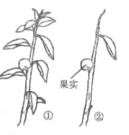
（mg CO₂/100 cm²叶·小时）
光合速率也受光合产物从叶中输出速率的影响。
某植物正处于结果期，如右图①。
44. 若只留一张叶片，其他叶片全部摘除，如右图②，则留下叶片的光合速率 ，原因是 。

（七）分析有关基因表达的资料，回答问题。（9分）
取同种生物的不同类型细胞，检测其基因表达，结果如右图。
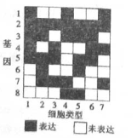
45. 基因1～8中有一个是控制核糖体蛋白质合成的基因，则该基因最有可能是基因 。
46. 图所示细胞中功能最为近似的是细胞 。
A.1与6 B.2与5
C.2与3 D.4与5
47. 判断图中细胞功能近似程度的依据是 。
48. 现欲研究基因1和基因7连接后形成的新基因的功能，导入质粒前，用限制酶切割的正确位置是 。
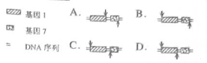
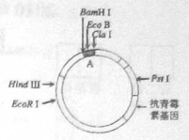
49. 右上图是表达新基因用的质粒的示意图，若要将新基因插入到质粒上的A处，则切割基因时可用的限制酶是 。
A. Hind Ⅲ B. EcoR I
C. Eco B D. Pst I
50. 新基因与质粒重组后的DNA分子导入受体细胞的概率很小，因此需进行 ，才能确定受体细胞已含有目的基因。
51. 在已确定有目的基因的受体细胞中，若质粒的抗青霉素基因缺失了两个碱基，将这样的受体细胞接种到含有青霉素的培养基中，该细胞中可能出现的结果是
A.抗青霉素基因不能转录 B.基因1和7没有表达
C.基因1和7不能连接 D.质粒上的酶切位置发生改变

（八）下图为人体细胞外液渗透压平衡的部分调节机制示意图。据图回答问题。（9分）
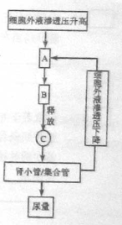
52. 写出图中A、B的名称：A 、B 。
当健康人体处于环境温度38℃时，内环境仍能维持相对稳定的温度和渗透压。
53. 此时，体内温度调节的主要反射弧是
。
54. 写出此时人体渗透压的神经——体液调节机制：
。
55. 细胞外液渗透压下降时A的调节效应是 A的活动，此种调节方式在人体内环境平衡的调节中广泛存在，其意义在于 。

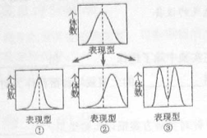
(九)分析有关生物进化的资料，回答问题。（9分）
56. 自然界中任何生物的个体数都不可能无限增加。根据达尔文自然选择学说，这是因为 。
57. 右图表示自然选择对种群的3种作用类型，图②代表长颈鹿种群的选择类型。具有中等体型的麻雀个体被选择保留下来，该选择类型可由图 代表。这三种选择类型中，最易产生新种的是图 。
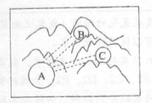
右图表示某种两栖动物3个种群在某山脉的分布。在夏季，种群A与B、种群A与C的成员间可以通过山脉迁移。有人研究了1990至2000年间3的栖息地之间建了矿，1920年在种群A和C的栖息地之间修了路。100年来气温逐渐升高，降雨逐渐减少。
58. 建矿之后，种群B可能消失，也可能成为与种群A、C不同的新种。
分析种群B可能形成新种的原因：
。
下表是种群A、C的规模、等位基因1(T/t)和2(W/w)频率的数据，表中为各自隐性基因的频率。
年份 | 种群A |  |  | 种群C
年份 | 规模 | t（%） | w（%） | 规模 | t（%） | w（%）
1900 | 46000 | 5 | 1 | 1000 | 5 | 1
1920 | 45000 | 5.5 | 1 | 850 | 7 | 1
1940 | 48000 | 7 | 1 | 850 | 9 | 0.8
1960 | 44000 | 8 | 1 | 800 | 12 | 0.6
1980 | 42000 | 6 | 1 | 600 | 10 | 0.8
2000 | 40000 | 5 | 1 | 550 | 11 | 1
59. 依据表中数据和上述资料，对种群C的描述，更为准确的是 。
A.等位基因1的杂合子逐渐增多 B.与种群A之间不能进行基因交流
C.正在经历适应辐射 D.受气候影响更大
60. 据表中数据分析，种群C的基因库比种群A ；种群规模与基因 的频率变化关系密切。

（十）分析有关微生物的资料，回答问题。（10分）
1982年澳大利亚学者从胃活检组织中分离出幽门螺杆菌。
61. 幽门螺杆菌的遗传物质集中分布的区域称为 。
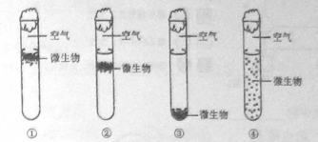
62. 上图4支试管分别代表4种微生物在半固体培养基（琼脂含量3.5g/L）中的生长状态，其中②号试管代表幽门螺杆菌的生长状态，由图判断，该菌在 条件下不能生长。产甲烷细菌的生长状态最能由试管 代表。
63. 下表是某培养基的配方。
成分 | 葡萄糖 | KH₂PO₄ | MgSO₄ | NaCl | CaSO₄ | CaCO₃ | 琼脂 | 蒸馏水
含量 | 10g | 0.2g | 0.2g | 0.2g | 0.2g | 5g | 3.5g | 1L
将幽门螺杆菌接种到pH适宜的该培养基中，置于37℃下培养一段时间后，在该培养基中幽门螺杆菌的数目比刚接种时 ，主要原因是： 。
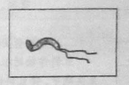
幽门螺杆菌形态如右图所示，该菌在人体中可引起胃溃疡等胃部疾病。
64. 幽门螺杆菌生长的最适pH为6～7，人体胃腔内pH在1～2之间，但胃粘膜的粘液层靠近上皮细胞侧pH为7.4左右。若幽门螺杆菌随食物进入胃腔，结合其结构特点以及能导致胃溃疡的特性，推测该菌在胃内如何存活？

65. 依据第十题中信息分析幽门螺杆菌是否属于古细菌？ 。
原因是 。

(十一)分析有关遗传病的资料，回答问题。（11分）
图1为某家族两种遗传病的系谱图，这两种单基因遗传病分别由位于常染色体上的基因A/a及性染色体上的基因B/b控制。
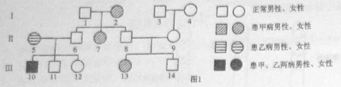
66. Ⅲ-14的X染色体来自于第1代中的 。
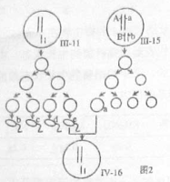
67. 甲病的致病基因位于 染色体上。是 性遗传病。
68. 若Ⅲ-14与一个和图2中Ⅲ-15基因型完全相同的女子结婚，他们的后代患甲后的概率是 。
69. 假定Ⅲ-11与Ⅲ-15结婚，若a卵与e精子受精，发育出的Ⅳ-16患两种病，其基因型是 。若a卵与b精子受精，则发育出Ⅳ-17的基因型是 ，表现型是 。
若Ⅳ-17与一个双亲正常，但兄弟姐妹中有甲病患者的正常人结婚，其后代不患病的概率是 。
70. 采取 措施，可估计遗传病的再发风险率并提出预防措施。

(十二)分析有关科学探究的资料，回答问题。（12分）
豆科作物的根瘤菌能够固氮，而禾本科植物不能。所以在农业实践中，将豆科植物和禾本科植物间作以提高禾本科植物的产量。研究发现产量提高与土壤中吸收氢气的细菌有直接关系，为探究其中的具体机制，进行以下三个实验。
[实验一]
:豆科植物固氮反应能产生氢气，且氢气被土壤吸收。
供选材料：豆科植物苜蓿苗，禾本科植物小麦苗；灭菌的沙子，普通土壤。
供选仪器：收集氢气的设备
实验方案：
71. 若假设成立，完成右表
 | 植物名称 | 种植的基质 | 实验结果（有无氢气）
实验组
实验组 |  | 土壤 | 无
对照组
实验结果：实验组土壤中无法测得氢气，其余见上表。
[实验二]为探究氢气通过何种途径被土壤吸收，进行如下假设。
假设：氢气被土壤中的细菌吸收。
供选材料：苜蓿苗，普通土壤，抗生素（根瘤菌不敏感），杀真菌剂，2，4-D，萃乙酸。
供选仪器：收集氢气的设备
实验方案：
72. 针对假设在实验中除了选择 和 分别对土壤进行处理后栽培苜蓿苗，还需使用 的土壤栽培苜蓿苗作为对照。
73. 若假设成立，针对实验方案描述实验结果： 。
[实验三]土壤中吸收氢气的细菌（氢氧化细菌）是否有促进植物生长的作用，继续探究
假设：氢氧化细菌可以促进植物生长。
供选材料：1.2m×2m的实验田，小麦种子，氢氧化细菌菌株A1，B1，C1，D1，E1;非氧化细菌菌株A2，B2，C2，D2，E2；大肠杆菌。
实验方案：用不同的菌株分别拌种，种植在实验田中，一段时间后记录小麦初生菌的相数据。
实验结果：平均胚根长度（mm），根相对生长（％）。
A1：平均胚根长度13，根相对生长163; E2：平均胚根长度8，根相对生长100;
D2：平均胚根长度8，根相对生长100; B1：平均胚根长度30，根相对生长375;
C2：平均胚根长度8，根相对生长100; C1：平均胚根长度12，根相对生长150;
D1：平均胚根长度33，根相对生长4.63; E1：平均胚根长度20，根相对生长250;
A2：平均胚根长度8，根相对生长100; B2：平均胚根长度3，根相对生长38;
大肠杆菌：平均胚根长度8，根相对生长100。
74. 针对假设对上述数据进行统计处理，用合适的表格表达。
【结论】综合以上三个实验的结果可见，土壤中的氢氧化细菌在促进植物生长中起重要作用。

